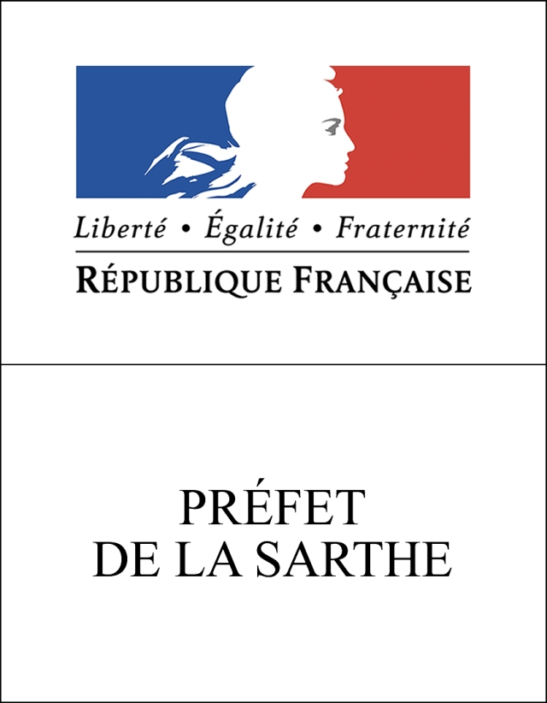

Lettre d’engagement

Je soussignée Madame,…………………………………………… (Nom, Prénom) demeurant à ………………….…………………………………………………………….. ………………………………………………………………………………………………..

- Candidate au concours Entrepreneures de talent 2019 atteste avoir pris connaissance du règlement du concours et m’engage à le respecter.

- Conformément à l’article 2 dudit règlement, j’atteste sur l’honneur avoir une situation financière saine, n’être sous le coup d’aucune infraction pénale ou sanction ayant donné lieu à publication au casier judiciaire, avoir une situation fiscale régulière et ne pas être sous le coup d’une clause de non-concurrence.

- Je m’engage à être présente le 3 octobre 2019 pour la remise des prix.

- Je m’engage, si je suis lauréate du concours, à faire apparaitre sur tous mes supports de communication le logo officiel « Entrepreneures de Talent 2019 » pendant une durée minimum d’un an.

- Je concède à la Chambre des métiers et de l’artisanat, le droit d'enregistrer et de fixer mon image, de reproduire, de modifier, d'adapter et de diffuser dans le cadre de la création et de l'exploitation du site Internet et de tout autre document publicitaire, promotionnel et d'information de la chambre consulaire ou du client sans limitation de nombre, en intégralité ou en partie sur tous supports connus ou inconnus à ce jour. La durée de validité de cette présente autorisation est de 10 ans après la fin des relations de travail.

Fait à ……………………………….. le ………………..

Signature

